Звіт

Автор: Водолазський Микола Анатолійович

КІТ-118а

Лабораторна робота №16

# [Розробка графічного інтерфейсу користувача](https://oop-khpi.gitlab.io/#tasks)

***Мета:***

* Розширення функціональності параметризованих класів.

## **Вимоги**

Розробити графічний інтерфейс користувача для програми рішення [попередньої лабораторної роботи](https://oop-khpi.gitlab.io/%D0%B7%D0%B0%D0%B2%D0%B4%D0%B0%D0%BD%D0%BD%D1%8F/task15/) з використанням засобів [JavaFX](https://en.wikipedia.org/wiki/JavaFX).

ПРИКЛАДНА ЗАДАЧА:

Кадрове агентство. Сортування за назвою фірми, за назвою запропонованої

спеціальності, за вказаною освітою.

ОПИС ПРОГРАМИ

***2.1 Опис змінних:***

LinkedContainer<SecondCreate> stringLinked = new LinkedContainer<>();// об’єкт параметризованого контейнера

Scanner scan = new Scanner(System.in); // змінна для активування зчитування з консолі

***2.2 Ієрархія та структура класів.***

Main class – головний клас. Містить метод main(точку входу у програму) та методи по роботі з програмою для реалізації індивідуального завдання.

interface iLinked - інтерфейс контенеру

class SecondCreate - клас прикладної задачі кадрового агенства

class linkedContainer - параметризований клас-контейнер, котрий зберігає інформацію агенства

**ТЕКСТ ПРОГРАМИ**

Main.java

package sample;  
  
import javafx.application.Application;  
import javafx.fxml.FXMLLoader;  
import javafx.scene.Parent;  
import javafx.scene.Scene;  
import javafx.stage.Stage;  
  
public class Main extends Application {  
  
 @Override  
 public void start(Stage primaryStage) throws Exception{  
 Parent root = FXMLLoader.*load*(getClass().getResource("sample.fxml"));  
 primaryStage.setTitle("Recruitment agency");  
 primaryStage.setScene(new Scene(root, 1280, 720));  
 primaryStage.show();  
 }  
  
  
 public static void main(String[] args) {  
 *launch*(args);  
 }  
}

FindVcController.java

package sample;  
  
import javafx.application.Application;  
import javafx.fxml.FXMLLoader;  
import javafx.scene.Parent;  
import javafx.scene.Scene;  
import javafx.stage.Stage;  
  
public class Main extends Application {  
  
 @Override  
 public void start(Stage primaryStage) throws Exception{  
 Parent root = FXMLLoader.*load*(getClass().getResource("sample.fxml"));  
 primaryStage.setTitle("Recruitment agency");  
 primaryStage.setScene(new Scene(root, 1280, 720));  
 primaryStage.show();  
 }  
  
  
 public static void main(String[] args) {  
 *launch*(args);  
 }  
}

ListController.java

package sample;  
  
import java.net.URL;  
import java.util.ResourceBundle;  
  
import javafx.beans.property.SimpleStringProperty;  
import javafx.beans.value.ObservableValue;  
import javafx.collections.FXCollections;  
import javafx.collections.ObservableList;  
import javafx.collections.transformation.FilteredList;  
import javafx.fxml.FXML;  
import javafx.fxml.Initializable;  
import javafx.scene.control.Button;  
import javafx.scene.control.Label;  
import javafx.scene.control.TableColumn;  
import javafx.scene.control.TableView;  
import javafx.scene.control.TextField;  
import javafx.scene.control.cell.TextFieldTableCell;  
  
public class listController {  
  
 @FXML  
 private ResourceBundle resources;  
  
 @FXML  
 private URL location;  
  
 @FXML  
 private TableView<SecondCreate> TableView;  
  
 @FXML  
 private TableColumn<SecondCreate, String> company;  
  
 @FXML  
 private TableColumn<SecondCreate, String> specialisation;  
  
 @FXML  
 private TableColumn<SecondCreate, String> workingConditions;  
  
 @FXML  
 private TableColumn<SecondCreate, String> payment;  
  
 @FXML  
 private TableColumn<SecondCreate, String> workingExperience;  
  
 @FXML  
 private TableColumn<SecondCreate, String> education;  
  
 @FXML  
 private TableColumn<SecondCreate, String> English;  
  
 @FXML  
 private TableColumn<SecondCreate, String> License;  
  
 @FXML  
 private Button DeleteButton;  
  
 @FXML  
 private Button EditButton;  
  
 @FXML  
 private Button AddButton;  
  
 @FXML  
 private TextField SearchField;  
  
 @FXML  
 private Button FindButton;  
  
 @FXML  
 private TextField companyButton;  
  
 @FXML  
 private TextField workingExpButton;  
  
 @FXML  
 private TextField paymentButton;  
  
 @FXML  
 private TextField conditionsButton;  
  
 @FXML  
 private TextField specialisationButton;  
  
 @FXML  
 private TextField LicenseButton;  
  
 @FXML  
 private TextField educationButton;  
  
 @FXML  
 private TextField EnglishButton;  
  
 @FXML  
 private Label joobleButton;  
  
 @FXML  
 private Button FindVacancyButton;  
  
 @FXML  
 private Button PlaceVacancyButton;  
  
 @FXML  
 private void add() {  
 items.add(new SecondCreate(companyButton.getText(), specialisationButton.getText(), conditionsButton.getText(), paymentButton.getText(),  
 workingExpButton.getText(), educationButton.getText(), EnglishButton.getText(), LicenseButton.getText()));  
 companyButton.clear();  
 specialisationButton.clear();  
 conditionsButton.clear();  
 paymentButton.clear();  
 workingExpButton.clear();  
 educationButton.clear();  
 EnglishButton.clear();  
 LicenseButton.clear();  
 }  
  
 /* @FXML  
 private void SearchBtn()  
 {  
 *//*PlaceVacancyButton.setOnAction(event -> {  
 searchField();  
 });*//*  
 searchField();  
  
 }*/  
  
  
 private FilteredList<SecondCreate> filterdata;  
  
 @FXML  
 public void SearchBtn()  
 {  
  
 SearchField.textProperty().addListener((o, ov, nv) -> {  
 filterdata.setPredicate((SecondCreate s) -> {  
 String newVal=nv.toLowerCase();  
  
 return s.getCompany().toLowerCase().contains(newVal);  
  
 //return false;  
 });  
 });  
  
 TableView.setItems(filterdata);  
 }  
  
  
  
  
  
 @FXML  
 private void delete()  
 {  
 ObservableList<SecondCreate> selectedRows, allPeople;  
  
 allPeople = TableView.getItems();  
  
 //this gives us the rows that were selected  
 selectedRows = TableView.getSelectionModel().getSelectedItems();  
  
 //loop over the selected rows and remove the Person objects from the table  
 for (SecondCreate person: selectedRows)  
 {  
 allPeople.remove(person);  
 }  
  
 }  
  
 @FXML  
 private void edit()  
 {  
 TableView.refresh();  
 }  
  
 public void editCompany(TableColumn.CellEditEvent edittedCell)  
 {  
 SecondCreate person = TableView.getSelectionModel().getSelectedItem();  
 person.setCompany(edittedCell.getNewValue().toString());  
 }  
  
  
  
 ObservableList<SecondCreate> items = FXCollections.*observableArrayList*();  
  
 @FXML  
 void initialize() {  
 filterdata = new FilteredList<SecondCreate>(items ,e->true);  
 TableView.itemsProperty().setValue(items);  
  
 company.setCellValueFactory(param-> new SimpleStringProperty(param.getValue().getCompany()));  
 specialisation.setCellValueFactory(param-> new SimpleStringProperty(param.getValue().getSpecialisation()));  
 workingConditions.setCellValueFactory(param-> new SimpleStringProperty(param.getValue().getWorkingConditions()));  
 payment.setCellValueFactory(param-> new SimpleStringProperty(param.getValue().getPayment()));  
 workingExperience.setCellValueFactory(param-> new SimpleStringProperty(param.getValue().getWorkingExperience()));  
 education.setCellValueFactory(param-> new SimpleStringProperty(param.getValue().getEducation()));  
 English.setCellValueFactory(param-> new SimpleStringProperty(param.getValue().getEnglish()));  
 License.setCellValueFactory(param-> new SimpleStringProperty(param.getValue().getLicence()));  
  
 TableView.setEditable(true);  
 company.setCellFactory(TextFieldTableCell.*forTableColumn*());  
  
 }  
  
  
}

SecondCreate.java

package sample;  
  
import javafx.beans.property.SimpleStringProperty;  
  
import java.io.Serializable;  
  
  
public class SecondCreate {//implements Comparable<SecondCreate>, Serializable {  
  
  
 public SecondCreate()  
 {  
  
 }  
  
 private String company;  
 private String specialisation;  
 private String workingConditions;  
 private String payment;  
 private String workingExperience;  
 private String education;  
 private String Licence;  
 private String English;  
  
 public SecondCreate(String company, String specialisation, String workingConditions, String payment, String workingExperience, String education, String Licence, String English) {  
 this.company = company;  
 this.specialisation = specialisation;  
 this.workingConditions = workingConditions;  
 this.payment = payment;  
 this.workingExperience = workingExperience;  
 this.education = education;  
 this.Licence = Licence;  
 this.English = English;  
 }  
  
  
 public String getPayment() {  
 return payment;  
 }  
  
 public void setPayment(String payment)  
 {  
 this.payment=payment;  
 }  
  
 public String getSpecialisation() {  
 return specialisation;  
 }  
  
 public void setSpecialisation(String specialisation) {  
 this.specialisation = specialisation;  
 }  
  
 public String getEducation() {  
 return education;  
 }  
  
 public void setEducation(String education) {  
 this.education = education;  
 }  
  
 public void setCompany(String company) {  
 this.company = company;  
 }  
  
 public String getCompany() {  
 return company;  
 }  
  
 public String getWorkingConditions() {  
 return workingConditions;  
 }  
  
 public void setWorkingConditions(String workingConditions) {  
 this.workingConditions = workingConditions;  
 }  
  
 public String getWorkingExperience() {  
 return workingExperience;  
 }  
  
 public void setWorkingExperience(String workingExperience) {  
 this.workingExperience = workingExperience;  
 }  
  
 public String getLicence() {  
 return Licence;  
 }  
  
 public void setLicence(String licence) {  
 Licence = licence;  
 }  
  
 public String getEnglish() {  
 return English;  
 }  
  
 public void setEnglish(String english) {  
 English = english;  
 }  
  
 /* @Override  
 public String toString() {  
 return "SecondCreate{" +  
 "company = " + company + "\n" +  
 "specialisation =" + specialisation + "\n" +  
 "workingConditions='" + workingConditions + "\n" +  
 "payment=" + payment + "\n" +  
 "workingExperience=" + workingExperience + "\n" +  
 "education='" + education + "\n" +  
 "Licence='" + Licence + "\n" +  
 "English='" + English + "\n" +  
 '}';  
 }*/  
  
 /* @Override  
 public int compareTo(SecondCreate o) {  
 SecondCreate entry = (SecondCreate) o;  
  
 int tmp = company.compareTo(entry.company);  
 // this.payment - ((SecondCreate)o).payment;  
 return tmp;  
 }*/  
}

List.fxml

<?xml version="1.0" encoding="UTF-8"?>  
  
<?import javafx.scene.control.Button?>  
<?import javafx.scene.control.Label?>  
<?import javafx.scene.control.TableColumn?>  
<?import javafx.scene.control.TableView?>  
<?import javafx.scene.control.TextField?>  
<?import javafx.scene.layout.AnchorPane?>  
<?import javafx.scene.text.Font?>  
<?import javafx.scene.text.Text?>  
  
<AnchorPane maxHeight="-Infinity" maxWidth="-Infinity" minHeight="-Infinity" minWidth="-Infinity" prefHeight="714.0" prefWidth="1275.0" xmlns="http://javafx.com/javafx/11.0.1" xmlns:fx="http://javafx.com/fxml/1" fx:controller="sample.listController">  
 <children>  
 <AnchorPane maxHeight="-Infinity" maxWidth="-Infinity" minHeight="-Infinity" minWidth="-Infinity" opacity="0.84" prefHeight="720.0" prefWidth="1280.0" style="-fx-background-color: #0b0b0b; -fx-border-color: #ffa600; -fx-border-width: 5px;">  
 <children>  
 <AnchorPane layoutX="5.0" layoutY="57.0" opacity="0.79" prefHeight="659.0" prefWidth="1270.0" style="-fx-background-color: #ffffff;">  
 <children>  
 <TableView fx:id="TableView" prefHeight="328.0" prefWidth="722.0">  
 <columns>  
 <TableColumn fx:id="company" onEditCommit="#editCompany" prefWidth="63.99999713897705" text="Company" />  
 <TableColumn fx:id="specialisation" prefWidth="90.39999389648438" text="Specialisation" />  
 <TableColumn fx:id="workingConditions" prefWidth="88.0" text="Work.. Cond.." />  
 <TableColumn fx:id="payment" prefWidth="71.19996643066406" text="Payment" />  
 <TableColumn fx:id="workingExperience" prefWidth="100.00006103515625" text="Work... Exp..." />  
 <TableColumn fx:id="education" prefWidth="120.0" text="Education" />  
 <TableColumn fx:id="English" prefWidth="108.800048828125" text="English" />  
 <TableColumn fx:id="License" prefWidth="82.39996337890625" text="License" />  
 </columns>  
 </TableView>  
 <Button fx:id="DeleteButton" layoutX="764.0" layoutY="192.0" mnemonicParsing="false" onAction="#delete" prefHeight="51.0" prefWidth="217.0" text="Delete Vacancy">  
 <font>  
 <Font size="24.0" />  
 </font>  
 </Button>  
 <Button fx:id="EditButton" layoutX="1027.0" layoutY="192.0" mnemonicParsing="false" onAction="#edit" prefHeight="51.0" prefWidth="200.0" text="Edit">  
 <font>  
 <Font size="24.0" />  
 </font>  
 </Button>  
 <Button fx:id="AddButton" layoutX="1026.0" layoutY="422.0" mnemonicParsing="false" onAction="#add" prefHeight="51.0" prefWidth="207.0" text="Add Vacancy">  
 <font>  
 <Font size="24.0" />  
 </font>  
 </Button>  
 <Button fx:id="FindButton" layoutX="1029.0" layoutY="98.0" mnemonicParsing="false" text="Find">  
 <font>  
 <Font size="24.0" />  
 </font>  
 </Button>  
 <Text layoutX="805.0" layoutY="61.0" strokeType="OUTSIDE" strokeWidth="0.0" text="Enter company name which u want to find">  
 <font>  
 <Font size="19.0" />  
 </font>  
 </Text>  
 <TextField fx:id="companyButton" layoutX="764.0" layoutY="299.0" prefHeight="26.0" prefWidth="218.0" promptText="company" />  
 <TextField fx:id="workingExpButton" layoutX="285.0" layoutY="368.0" prefHeight="26.0" prefWidth="191.0" promptText="workingExp" />  
 <TextField fx:id="paymentButton" layoutX="504.0" layoutY="368.0" prefHeight="26.0" prefWidth="218.0" promptText="payment" />  
 <TextField fx:id="conditionsButton" layoutX="768.0" layoutY="368.0" prefHeight="26.0" prefWidth="218.0" promptText="workingCond" />  
 <TextField fx:id="specialisationButton" layoutX="1028.0" layoutY="299.0" prefHeight="26.0" prefWidth="207.0" promptText="specialisation" />  
 <TextField fx:id="LicenseButton" layoutX="154.0" layoutY="368.0" prefHeight="26.0" prefWidth="94.0" promptText="License" />  
 <TextField fx:id="educationButton" layoutX="1027.0" layoutY="368.0" prefHeight="26.0" prefWidth="207.0" promptText="education" />  
 <TextField fx:id="EnglishButton" layoutX="29.0" layoutY="368.0" prefHeight="26.0" prefWidth="88.0" promptText="English" />  
 <TextField fx:id="SearchField" layoutX="764.0" layoutY="111.0" onKeyReleased="#SearchBtn" prefHeight="26.0" prefWidth="211.0" promptText="Company" />  
 </children>  
 </AnchorPane>  
 <Label fx:id="joobleButton" layoutX="23.0" layoutY="10.0" opacity="0.84" text="JOOBLE" textFill="#a89e9e">  
 <font>  
 <Font name="Calibri" size="35.0" />  
 </font>  
 </Label>  
 <Button fx:id="FindVacancyButton" layoutX="922.0" layoutY="9.0" mnemonicParsing="false" prefHeight="42.0" prefWidth="144.0" style="-fx-background-color: orange; -fx-border-radius: 10px;" text="Find Vacancy" textFill="WHITE">  
 <font>  
 <Font size="19.0" />  
 </font>  
 </Button>  
 <Button fx:id="PlaceVacancyButton" layoutX="1113.0" layoutY="9.0" mnemonicParsing="false" prefHeight="42.0" prefWidth="144.0" style="-fx-background-color: orange; -fx-border-radius: 10px;" text="Place Vacancy" textFill="#ffffff">  
 <font>  
 <Font size="19.0" />  
 </font>  
 </Button>  
 </children>  
 </AnchorPane>  
 </children>  
</AnchorPane>

Controller.java

package sample;  
  
import java.io.IOException;  
import java.net.URL;  
import java.util.ResourceBundle;  
import javafx.fxml.FXML;  
import javafx.fxml.FXMLLoader;  
import javafx.scene.Parent;  
import javafx.scene.Scene;  
import javafx.scene.control.Button;  
import javafx.scene.control.Label;  
import javafx.scene.image.ImageView;  
import javafx.stage.Stage;  
  
public class Controller {  
  
 @FXML  
 private ResourceBundle resources;  
  
 @FXML  
 private URL location;  
  
 @FXML  
 private ImageView EpamImageButton;  
  
 @FXML  
 private ImageView NixImageButton;  
  
 @FXML  
 private ImageView GLimageButton;  
  
 @FXML  
 private ImageView BeetrotAcademyImageButton;  
  
 @FXML  
 private Label joobleButton;  
  
 @FXML  
 private Button FindVacancyButton;  
  
 @FXML  
 private Button PlaceVacancyButton;  
  
  
 @FXML  
 void initialize() {  
  
 PlaceVacancyButton.setOnAction(event -> {  
 PlaceVacancyButton.getScene().getWindow().hide();  
 FXMLLoader loader = new FXMLLoader();  
 loader.setLocation(getClass().getResource("/sample/list.fxml"));  
 try {  
 loader.load();  
 } catch (IOException e) {  
 e.printStackTrace();  
 }  
 Parent root = loader.getRoot();  
 Stage stage = new Stage();  
 stage.setScene(new Scene(root));  
 stage.showAndWait();  
 });  
  
  
 }  
}

PlaceVacancy.fxml

<?xml version="1.0" encoding="UTF-8"?>  
  
<!--<?import com.gluonhq.charm.glisten.control.TextField?>-->  
  
<?import javafx.scene.control.Button?>  
<?import javafx.scene.control.Label?>  
<?import javafx.scene.control.TextField?>  
<?import javafx.scene.layout.AnchorPane?>  
<?import javafx.scene.text.Font?>  
  
<AnchorPane fx:id="Anchor" maxHeight="-Infinity" maxWidth="-Infinity" minHeight="-Infinity" minWidth="-Infinity" opacity="0.84" prefHeight="600.0" prefWidth="700.0" style="-fx-background-color: #0b0b0b; -fx-border-color: #ffa600; -fx-border-width: 5px;" xmlns="http://javafx.com/javafx/11.0.1" xmlns:fx="http://javafx.com/fxml/1" fx:controller="sample.PlaceVcController">  
 <children>  
 <AnchorPane layoutX="5.0" layoutY="65.0" opacity="0.79" prefHeight="529.0" prefWidth="690.0" style="-fx-background-color: #ffffff;">  
 <children>  
 <TextField fx:id="companyField" layoutX="494.0" layoutY="112.0" />  
 <TextField fx:id="specialisationField" layoutX="494.0" layoutY="157.0" />  
 <TextField fx:id="workingConditions" layoutX="494.0" layoutY="204.0" />  
 <TextField fx:id="paymentField" layoutX="494.0" layoutY="252.0" />  
 <TextField fx:id="epxField" layoutX="494.0" layoutY="298.0" />  
 <TextField fx:id="educationField" layoutX="494.0" layoutY="339.0" />  
 <TextField fx:id="EnglishField" layoutX="494.0" layoutY="380.0" />  
 <TextField fx:id="licenseField" layoutX="494.0" layoutY="423.0" />  
 <Button fx:id="PvSubmitButton" layoutX="293.0" layoutY="457.0" mnemonicParsing="false" onAction="#submit" style="-fx-background-color: orange; -fx-border-radius: 5px;" text="Submit">  
 <font>  
 <Font size="24.0" />  
 </font>  
 </Button>  
 </children>  
 </AnchorPane>  
 <Label layoutX="23.0" layoutY="10.0" opacity="0.84" text="JOOBLE" textFill="#a89e9e">  
 <font>  
 <Font name="Calibri" size="35.0" />  
 </font>  
 </Label>  
 <Button fx:id="FindVacancyButton" layoutX="347.0" layoutY="5.0" mnemonicParsing="false" prefHeight="52.0" prefWidth="144.0" style="-fx-background-color: #0b0b0b;" text="Find Vacancy" textFill="WHITE">  
 <font>  
 <Font size="19.0" />  
 </font>  
 </Button>  
 <Button fx:id="PlaceVacancyButton" layoutX="510.0" layoutY="5.0" mnemonicParsing="false" prefHeight="52.0" prefWidth="144.0" style="-fx-background-color: #0b0b0b;" text="Place Vacancy" textFill="#ffffff">  
 <font>  
 <Font size="19.0" />  
 </font>  
 </Button>  
 </children>  
</AnchorPane>

PlaceVcController.java

package sample;  
  
import javafx.event.ActionEvent;  
import javafx.fxml.FXML;  
import javafx.fxml.FXMLLoader;  
import javafx.scene.Parent;  
import javafx.scene.Scene;  
import javafx.scene.control.Button;  
import javafx.scene.control.TextField;  
import javafx.stage.Stage;  
  
import java.io.IOException;  
  
public class PlaceVcController {  
  
 @FXML  
 private TextField companyField;  
  
 @FXML  
 private TextField specialisationField;  
  
 @FXML  
 private TextField workingConditions;  
  
 @FXML  
 private TextField paymentField;  
  
 @FXML  
 private TextField epxField;  
  
 @FXML  
 private TextField educationField;  
  
 @FXML  
 private TextField EnglishField;  
  
 @FXML  
 private TextField licenseField;  
  
 @FXML  
 private Button PvSubmitButton;  
  
 @FXML  
 private Button FindVacancyButton;  
  
 @FXML  
 private Button PlaceVacancyButton;  
  
 @FXML  
 void submit(ActionEvent event) throws IOException {  
 /* FXMLLoader loader = new FXMLLoader(getClass().getResource("sample/list.fxml"));  
 Parent root = (Parent)loader.load();*/  
  
  
 /*FXMLLoader loader = new FXMLLoader();  
 loader.setLocation(getClass().getResource("/sample/list.fxml"));  
 try {  
 loader.load();  
 listController listController = loader.getController();  
 listController.myFunction(companyField.getText(),specialisationField.getText(),workingConditions.getText(),paymentField.getText(),  
 epxField.getText(),educationField.getText(),EnglishField.getText(),licenseField.getText());  
 Parent root = loader.getRoot();  
 Stage stage = new Stage();  
 stage.setScene(new Scene(root));  
 stage.showAndWait();  
 } catch (IOException e) {  
 e.printStackTrace();  
 }*/  
  
 Parent root;  
 try {  
 FXMLLoader loader = new FXMLLoader(getClass().getResource("/sample/list.fxml"));  
 root = loader.load();  
  
 Stage stage = new Stage();  
 stage.setTitle("Second window");  
  
 Scene scene = new Scene(root);  
 stage.setScene(scene);  
 stage.initOwner(PvSubmitButton.getScene().getWindow());  
  
 //SecondWindowController controller = loader.getController();  
 //controller.someMethodCall();  
  
 stage.showAndWait();  
 } catch (Exception exc) {  
 exc.printStackTrace();  
 }  
  
  
  
 /*Stage stage = new Stage();  
 stage.setScene(new Scene(root));  
 stage.show();*/  
  
 }  
  
 @FXML  
 void initialize()  
 {  
  
 }  
  
}

**ВАРІАНТИ ВИКОРИСТАННЯ**



Рисунок 1 – Головне меню програми

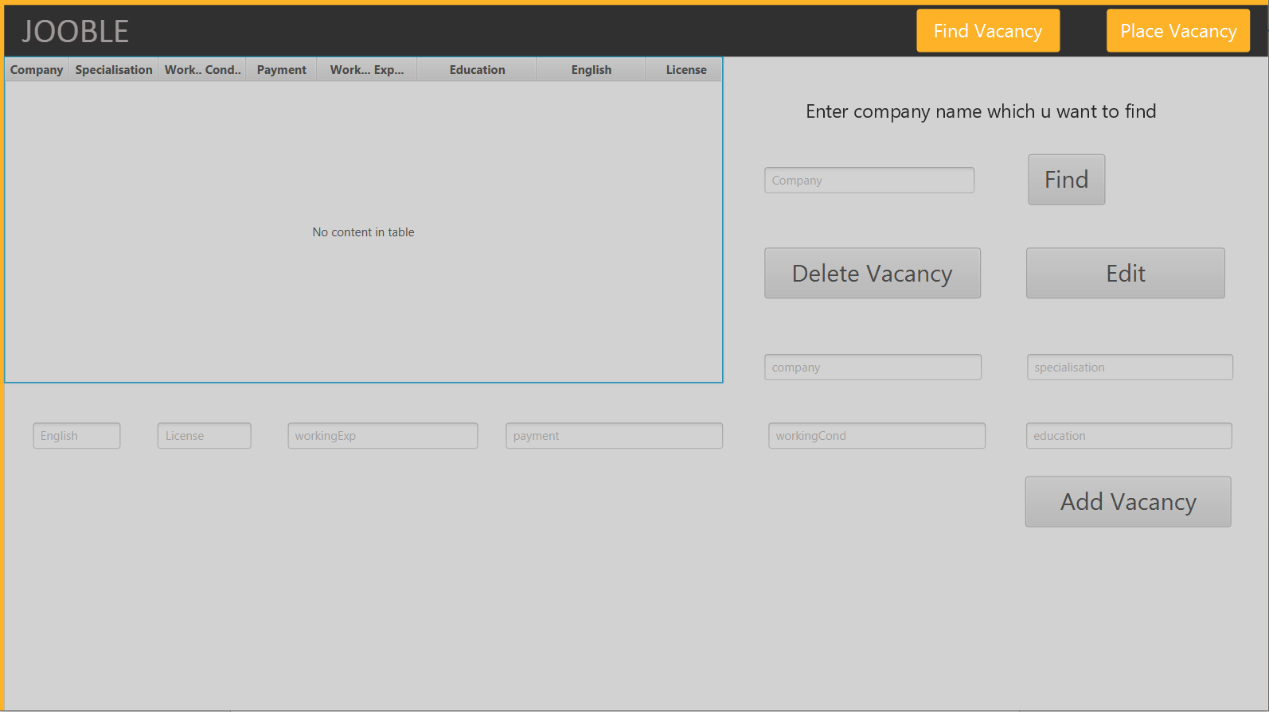

Рисунок 2 – Вікно в якому відбувається додавання, видалення, редагування та пошук елементів у контейнері.

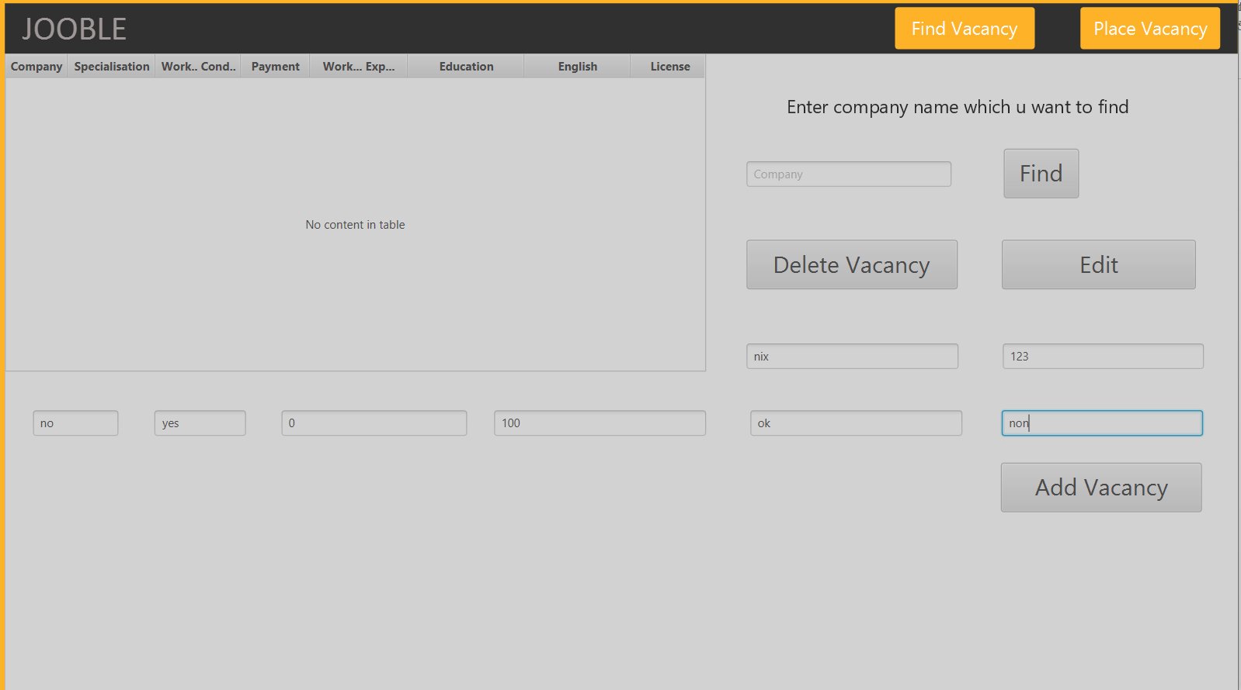

Рисунок 3 – додавання елементу в контейнер

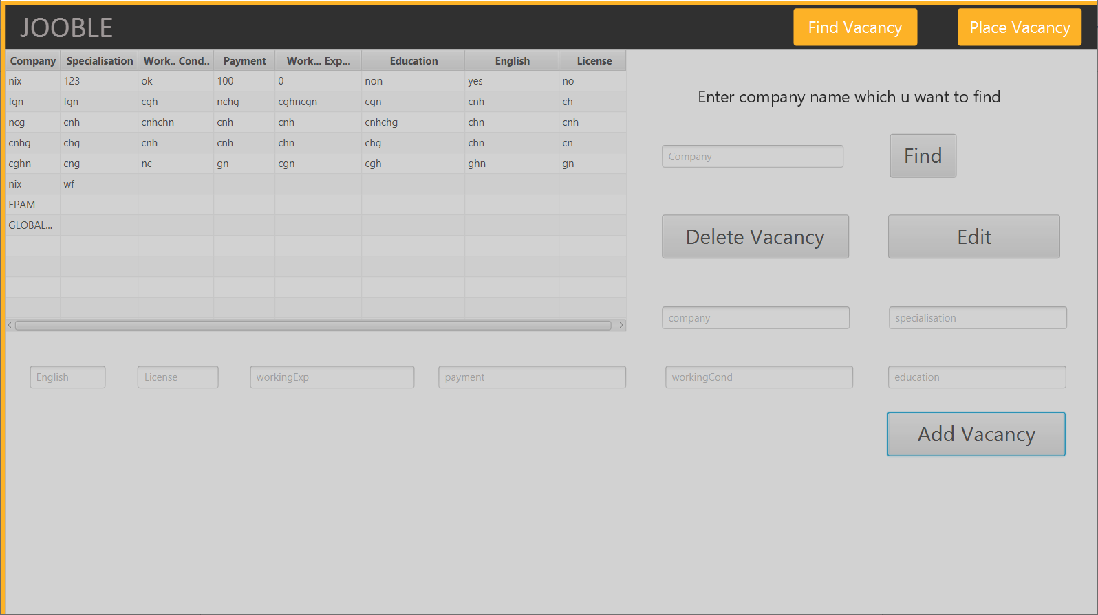

Рисунок 4 – результат додавання

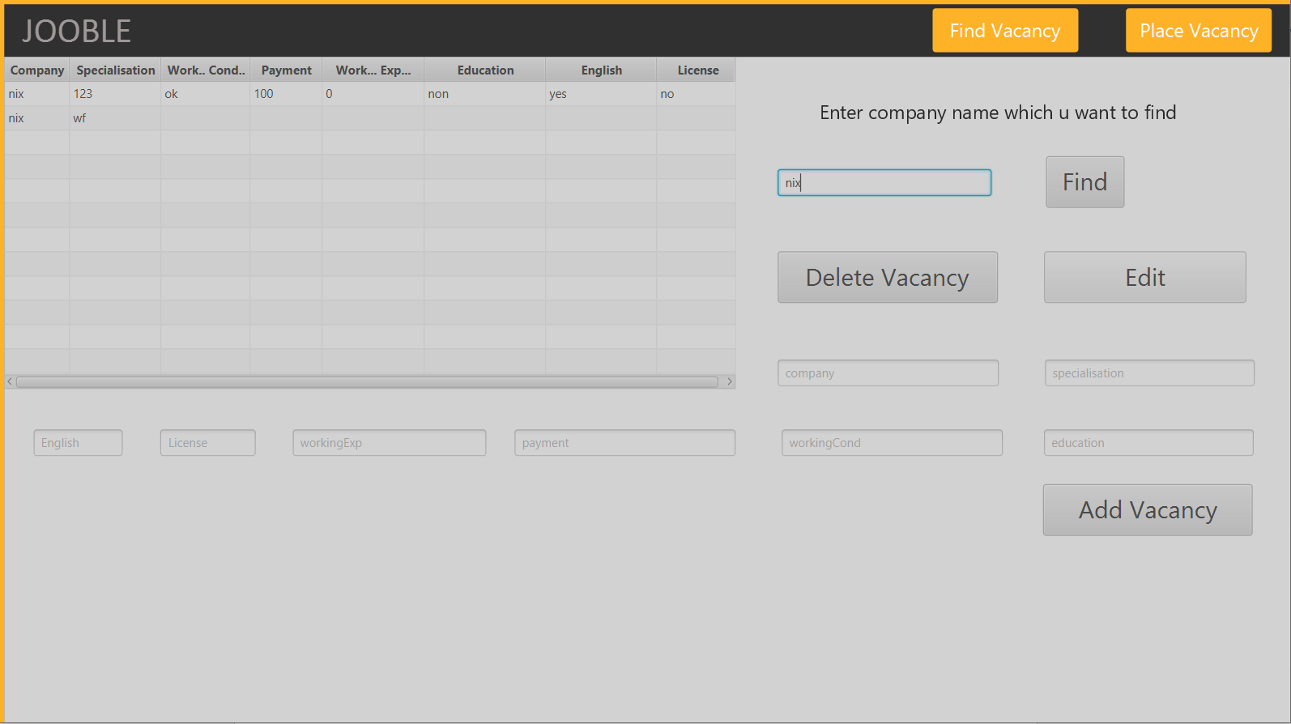

Рисунок 5 – пошук елементів за заданою назвою фірми

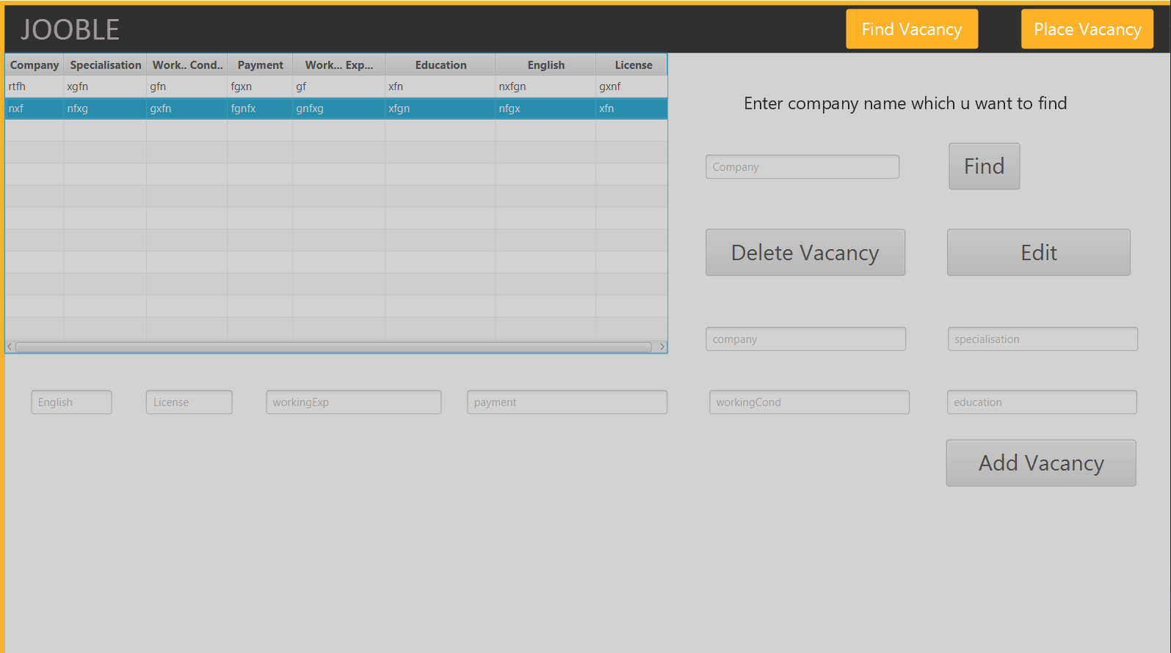

Рисунок 6 – видалення елементу

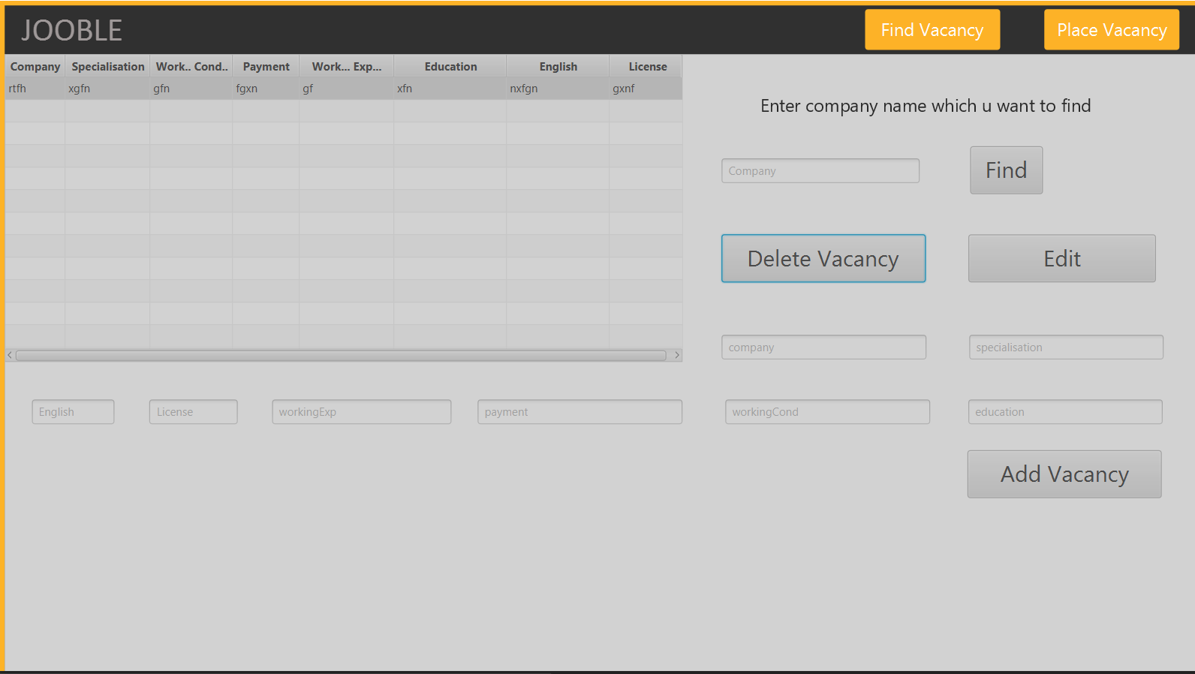

Рисунок 7 – результат видалення елементу

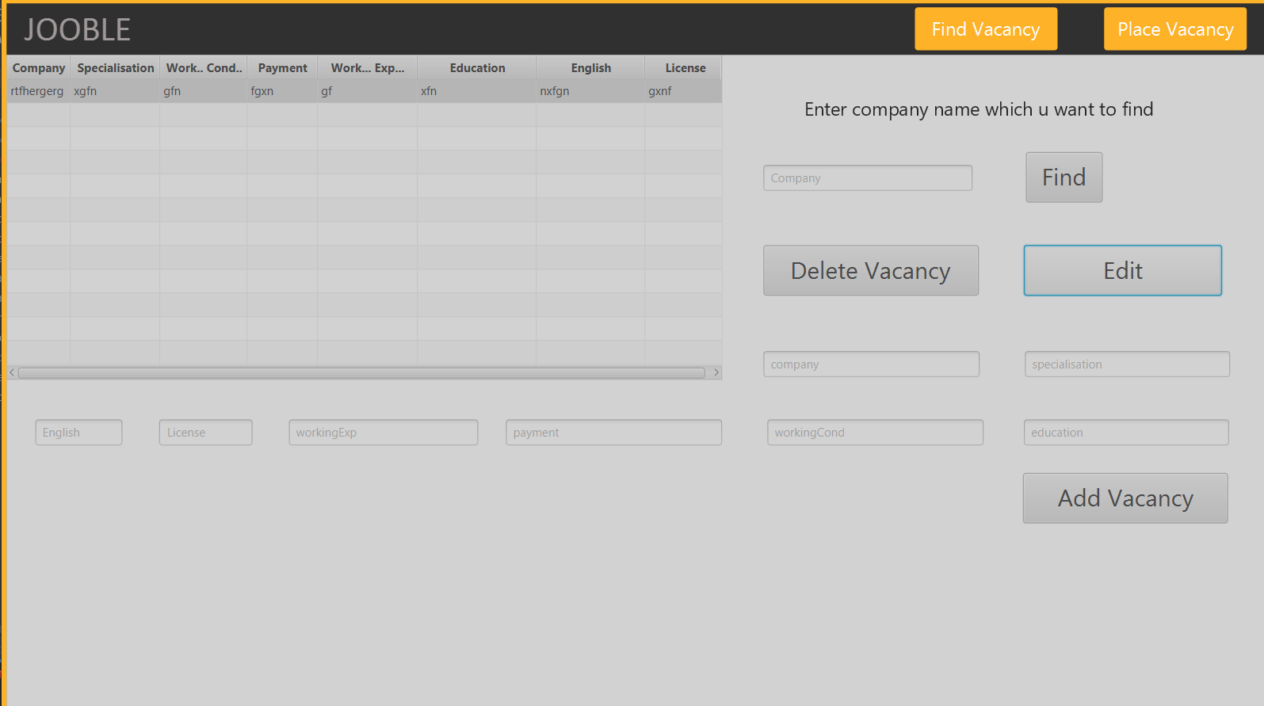

Рисунок 8 – назва фірми 1 елементу контейнеру була відредагована.

Програму можна використовувати задля створення бази даних. Завдяки параметризації зв’язного списка, базу даних можна використати для будь-яких типів даних. Переважно у нашому варіанті - кадрове агенство, в якому представляються різноманітні вакансії. Також для вибору доступно багато інших можливостей. Реалізовано меню для поліпшення користування програмою.

**ВИСНОВКИ**

При виконанні лабораторної роботи набуто практичних навичок щодо розробки параметризованих класів. Завдяки цієї можливості в JAVA, можливо створювати колекції та інші класи на основі будь-яких типів. Також навчився обробляти параметризовані контейнери. Завдання виконане! Програма працює успішно!